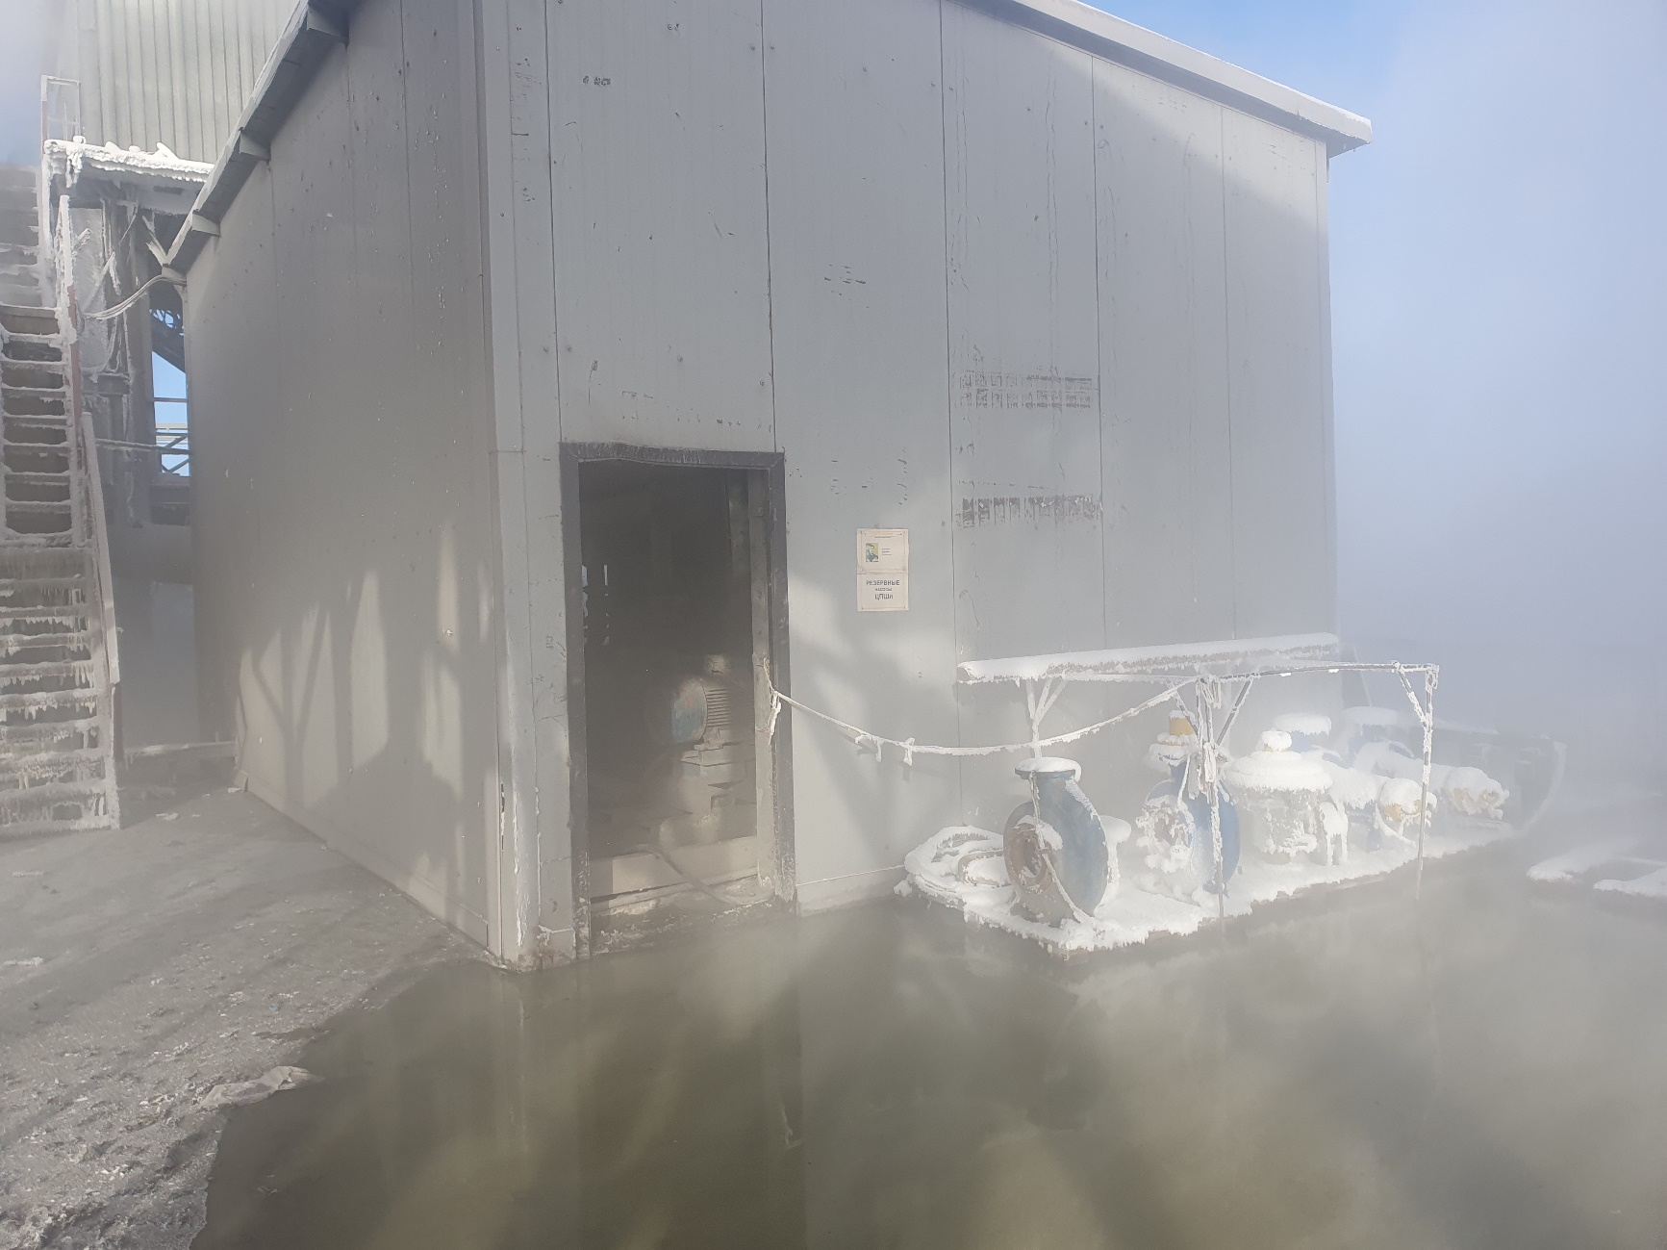 | Заказчик:  АЗФ-филиал АО «ТНК «Казхром»  Краткое описание.  «Насосная станция  «Отсадочного комплекса КПФШ-100 на 2-ом участке ЦПШ» Актюбинского завода ферросплавов – филиала Акционерного общества «Транснациональная компания «Казхром».  В ходе выполнения проекта разработаны:  - насосная станция;  - электроснабжение;  - силовое оборудование и электроосвещение.  - технологические коммуникации.

